My Language Portfolio
by
…………………………
…………………………..

This is me

I am
years old.
Street.
I live at
My favourite color is

My name is
I am from

This is my friend

He/ She

… is
… name is
years old.
… lives at
… is from
Street.
His/ Her
… favourite color is

The English ABC

The English ABC

My favourite letters:
My favourite words:

My favourite letters:
My favourite words:

This is my SUPERFAMILY

Showroom

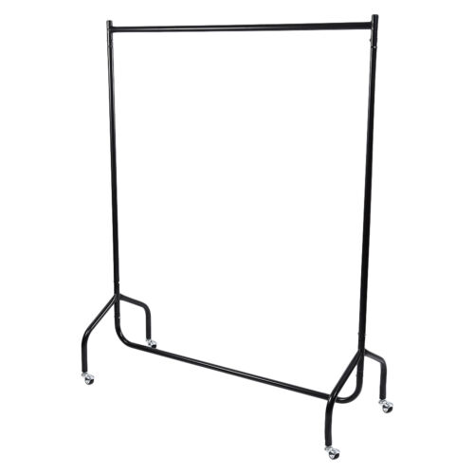

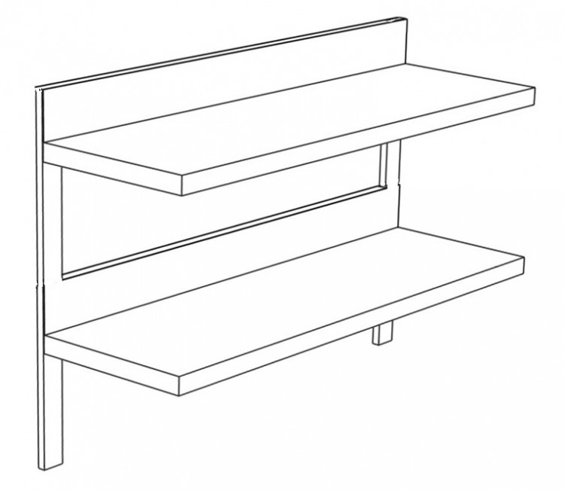

My favourite clothes:

Dear ………,

Happy Birthday!

From ……

…………………….

Happy New Year!

to...................
from ...................

Merry Christmas!

to...................
from ...................

The rainbow

My house

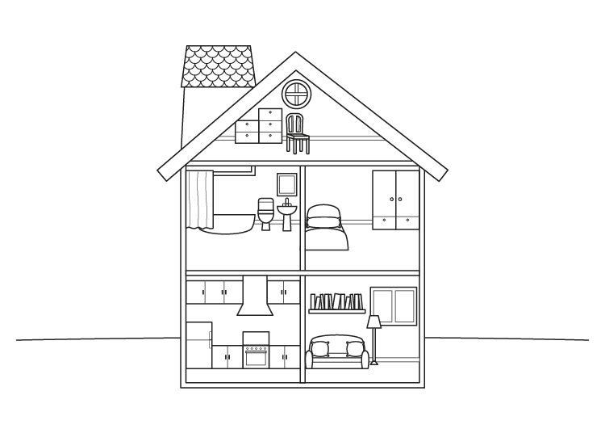
There are …………. rooms in my house.
There’s ………………….. in the ………………
………………………………………………….........
………………………………………………….........
………………………………………………….........
………………………………………………….........
………………………………………………….........
………………………………………………….........

My favourite food

Welcome to my Zoo!

I like

My favourite animal is

My space monster

Ready! Steady! Go!

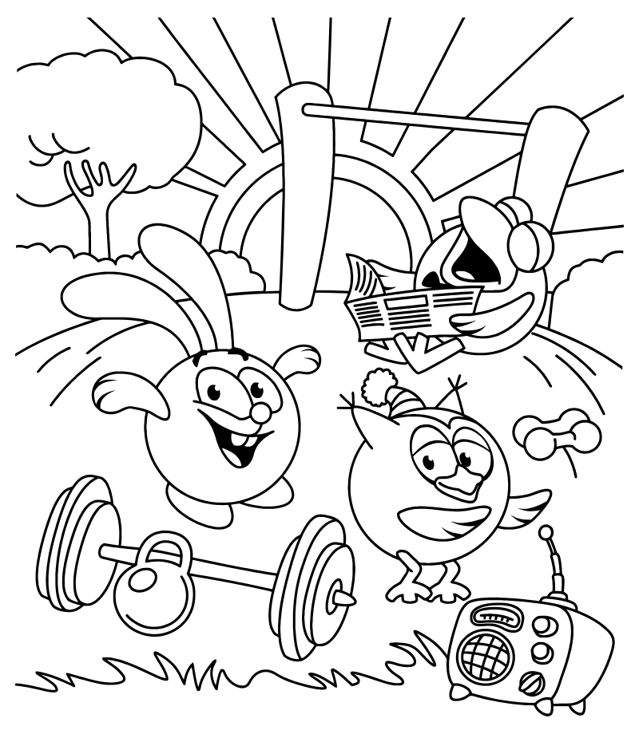

Dear …………………………,
Hello. My name is ……………………I’m …………years old. I am from ………………… I live in …………………
I like ………………… , but I don’t like…………………
My favourite colour is………………… My favourite animal is………………… My favourite food is…………………
Write soon,
………………………………....

Использованные интернет- ресурсы:
Showroom:
https://img2.freepng.ru/20180425/hde/kisspng-clothes-hanger-computer-icons-tool-encapsulated-po-dry-clothes-rope-5ae04afcbd5588.6186425115246487007755.jpg
https://i.ebayimg.com/00/s/MTAwMVgxMDAx/z/DV8AAOSwENxXmwmC/$_12.JPG?set_id=880000500F
https://simferopol.restpublika.com/wa-data/public/shop/products/97/17/1797/images/62750/62750.750.jpg
Happy Birthday:
https://clipartion.com/wp-content/uploads/2016/03/birthday-balloons-black-and-white-wishes.gif
Happy New Year:

Список литературы:
1. Английский язык: 2 класс: пособие для учителя/ под. ред. проф. М. В. Вербицкой.-М.: Вентана-Граф: Pearson Education Limited, 2013
2. Вербицкая М. В.
Английский язык: 2 класс: рабочая тетрадь для учащихся общеобразовательных организаций – М.: Вентана-Граф: Pearson Education Limited, 2014
3. Английский язык : 2 класс : учебник для учащихся общеобразовательных учреждений: в 2 ч. Ч. 1/ под. ред. проф. М. В. Вербицкой.-М.: Вентана-Граф: Pearson Education Limited, 2018
4. Английский язык : 2 класс : учебник для учащихся общеобразовательных учреждений: в 2 ч. Ч. 2/ под. ред. проф. М. В. Вербицкой.-М.: Вентана-Граф: Pearson Education Limited, 2018

Интернет источники:

This is my Superfamily

https://www.digitaltveurope.com/files/2019/10/Super_Logo2015_1280x800_RGB.png
Showroom:
https://img2.freepng.ru/20180425/hde/kisspng-clothes-hanger-computer-icons-tool-encapsulated-po-dry-clothes-rope-5ae04afcbd5588.6186425115246487007755.jpg
https://lustrix.ru/upload/shop_1/2/5/2/item_252475/shop_property_file_252475_155795.jpg
Rainbow:
https://i.pinimg.com/originals/f3/e9/af/f3e9af8c5383f585996fa8b5962e551c.jpg
My house:
https://www.conmishijos.com/pictures/posts/20000/20166-4-casa-de-munecas-dibujo-para-colorear-e-imprimir.jpg
Happy Birthday:
https://clipartion.com/wp-content/uploads/2016/03/birthday-balloons-black-and-white-wishes.gif
Happy New Year!
https://ams3.digitaloceanspaces.com/coloring/item/novogodnyaya-elka-v-kadke.jpg
Merry Christmas:
https://luckclub.ru/images/luckclub/2019/08/christmas-coloring-p-17.png
The rainbow:
https://raskrasil.com/wp-content/uploads/Raskrasil-Raduga-31.jpg
My house:
https://www.conmishijos.com/pictures/posts/20000/20166-4-casa-de-munecas-dibujo-para-colorear-e-imprimir.jpg
My favourite food/
https://printablee.com/postpic/2010/11/lunch-box-coloring-template_323877.jpg

Ready! Steady! Go!
https://mirchild.com/sites/default/files/images/raskraski/raskraski--multfilmy--smeshariki--32_m.png
Марка на конверте:
https://clipart-best.com/img/postage-stamp/postage-stamp-clip-art-10.png

